Иван63rusОтправлено 12 March 2015 - 21:43

- 
- Members
- 877 сообщений
- Город:Самара
- Имя:Иван Владимирович З.
"Фартовый" (11 March 2015 - 23:04) писал:
Завтра буду прикидывать
Санек! Опять аватарку поменял?
Не успеваем запоминать.

#102

"Фартовый"Отправлено 12 March 2015 - 22:15

- 
- Members
- 1,824 сообщений
- Город:Нижний новгород
- Имя:Александр
ivan-ivanov777 (12 March 2015 - 21:43) писал:
Санек! Опять аватарку поменял?
Да это я с Владом Котлярским (Карпов) сфоткался
"картиночка готова" сварил сегодня главный узел контропривода,выставил контрпривод по ремню с установленным станком сверху и приварил,перевернул направляйки движка,все соосно,ослабляет натягивает отлично! не смотря на то что контрпривод под наклоном,вообщем я доволен есть одно но направляйки торчат немного можно отрезать,но тогда если движок побольше ставить их не хватит.
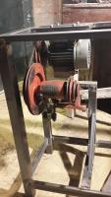 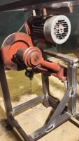 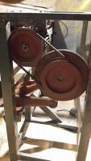 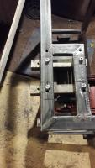

#103

n-a-vОтправлено 12 March 2015 - 22:22
IDKFA
- 
- Модератор
- 9,107 сообщений
- Город:Москва
- Имя:Алексей
дырдошки пересверлить и резьбу нарезать совсем ни как?

